THÔNG TIN TRỌNG TÀI VIÊN
ĐOÀN MINH PHỤNG |  | 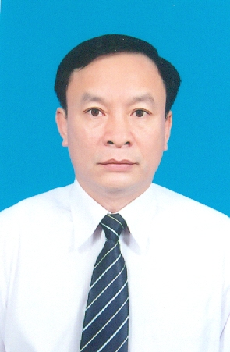
 | Năm sinh: 1964
Nghề nghiệp: Phó trưởng Khoa Ngân hàng - Bảo hiểm
kiêm Trưởng bộ môn Bảo hiểm Học viện Tài chính
 | Email: phung_doanminh@yahoo.com
 | Lĩnh vực hoạt động: Bảo hiểm
 | Ngôn ngữ: Tiếng Việt

Học vấn
1987 | Cử nhân ngành: Bảo hiểm, Đại học Tài chính Kế toán Hà Nội
2000 | Thạc sỹ chuyên ngành: Tài chính – Tín dụng
2007 | Tiến sỹ chuyên ngành: Tài chính – Tín dụng
Kinh nghiệm
3/1988 -6/1996 | Bộ môn Bảo hiểm – Trường Đại học Tài chính Kế toán Hà Nội
7/1997- 12/2010 | Phó trưởng bộ môn Bảo hiểm, Khoa Ngân hàng-Bảo hiểm, Học viện Tài chính
1/2011 - 8/2013 | Trưởng Bộ môn Bảo hiểm, Khoa Ngân hàng-Bảo hiểm, Học viện Tài chính
8/2013 - nay | Phó trưởng Khoa Ngân hàng-Bảo hiểm kiêm Trưởng Bộ môn Bảo hiểm, Bộ môn Bảo hiểm, Khoa Ngân hàng-Bảo hiểm, Học viện Tài chính
Chức vụ
 | - Phó trưởng Khoa Ngân hàng - Bảo hiểm kiêm Trưởng bộ môn Bảo hiểm Học viện Tài chính
 | - Trọng tài viên, VIAC
Bằng cấp/chứng chỉ/ thành tích nổi bật
 | - Tham gia viết nhiều giáo trình, sách tham khảo, chuyên khảo đã xuất bản
 | - Nghiệm thu nhiều công trình NCKH

